**作业 1: 服务开发和调用**

Class person

{

String name;

int age;

boolean gender;

set/getName();

set/getAge();

set/getGender();

String sayHello()

{

Return “Hello world!”+name;

}

}

1.1 基于 Apache Dubbo 将上述类的方法对外提供 RPC 服务并调用；

1.2 基于 Java Spring 将上述类的方法对外提供 RESTful 服务并调用；

1.3 基于 Apache Axis2 将上述类的方法对外提供 Web 服务，生成 WSDL 文件，以及调用

服务。

1.1

先搭建一个单机模式的的ZooKeeper环境

首先从将zookeeper下载下来.在这里下载的是3.4.14，下载地址在这里（http://mirror.bit.edu.cn/apache/zookeeper）复制zookeeper-3.4.9\conf目录下的zoo_sample.cfg文件改名为zoo.cfg

Zookeeper在Windows下启动只需要运行zkServer.cmd双击即可（需保证运行环境中正确安装了Java运行环境）。

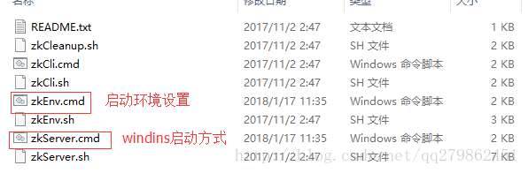

但是在有的时候会出现双击闪退的情况。针对闪退，可按照一下步骤进行解决：

1 、编辑zkServer.cmd文件末尾添加pause 。这样运行出错就不会退出，会提示错误信息，方便找到原因。例如原因如下：

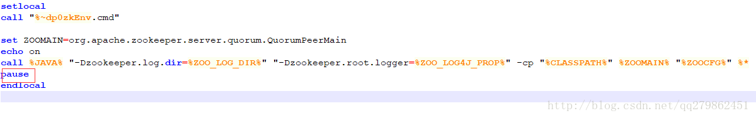

2、重新双击运行zkServer.cmd

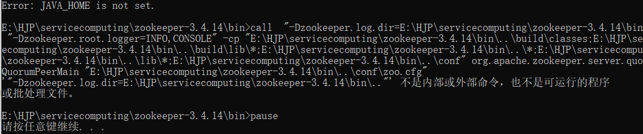

因为我的Java环境并不是通过JAVA_HOME来配置的，所以zookeeper默认是：

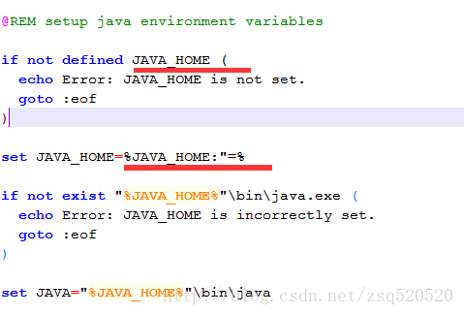

set的时候是在下面的，而上面的JAVA_HOME就找不到了，于是将set的配置移至第一个if前面了，并设置Java jdk的路径即可。如下图：

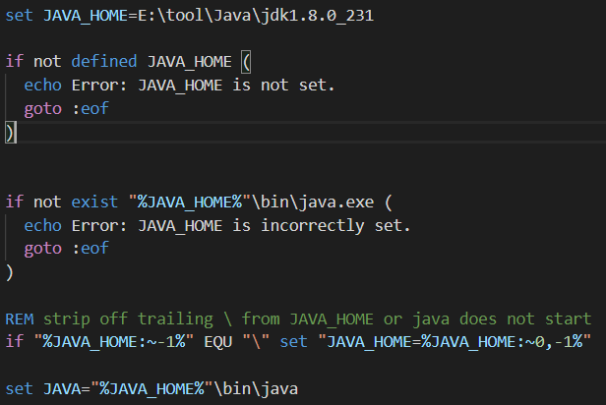

3、再次重新双击运行zkServer.cmd

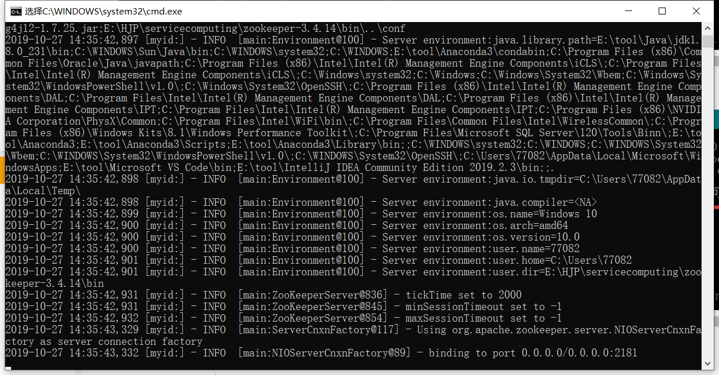

到此zookeeper就安装好了。

4、下载Maven并且配置环境变量，修改xml配置

5、下载源码，<https://github.com/apache/dubbo>启动cmd黑窗口，进入源码文件所在总目录下，进行编译打包，运行命令如下，编译过程根据不同网络时长不同。

mvn install -Dmaven.test.skip=true

问题1：针对Failed to execute goal org.apache.maven.plugins:maven-compiler-plugin:3.1的解决方案

解决：没有配置java的环境变量，。

问题2：Maven编译过程特别慢

解决：Maven配置教程

<https://blog.csdn.net/huo920/article/details/82082403#1__21>

完整Maven国内源配置（阿里源）全网最优方案

<https://blog.csdn.net/m0_37566718/article/details/86978890>

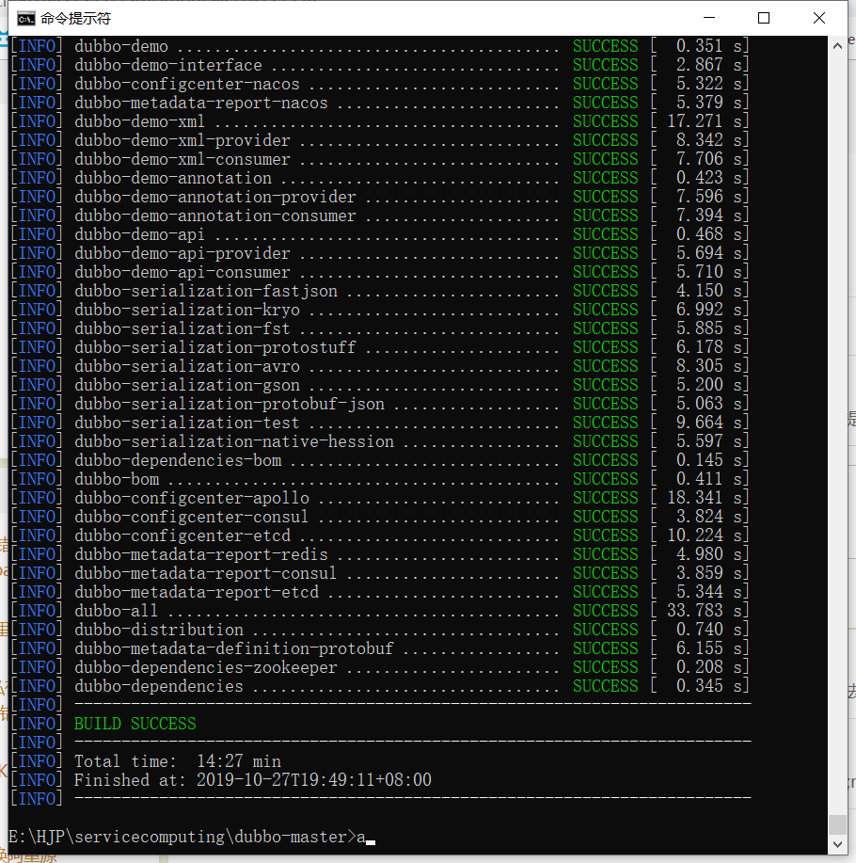

5、编译成功后，用Eclipse导入文件

具体操作是:

file -> import-> General->Existing Projects into Workspace -> next->Select root directory点击后面Browse 选择dubbo-demo-> finish，导入consumer操作相同。

6、修改demo中provider和consumer xml的zookeeper地址

编辑文件:

dubbo-demo/dubbo-demo-xml/ dubbo-demo-xml/dubbo-demo-xml-provider/src/main/ /resources/spring/dubbo-provider.xml和dubbo-demo/dubbo-demo-xml/ dubbo-demo-xml/dubbo-demo-xml- consumer /src/main/resources/spring/dubbo- consumer.xml中dubbo的注册中心信息:

<dubbo:registry address="zookeeper://xxxxxxxxxx:2181"/>

注: zookeeper地址应为自己的zookeeper地址，即0.0.0.0：2181。

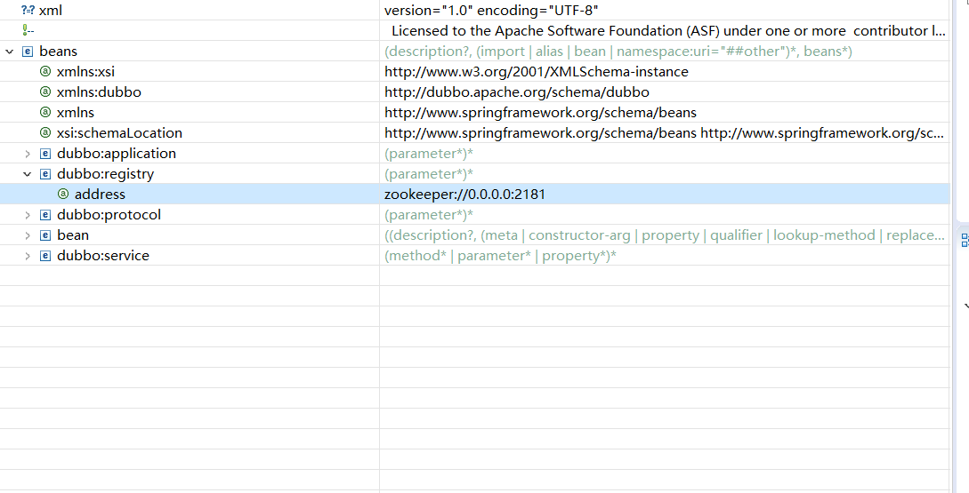

7.修改完成后，确定zookeeper开启，先启动dubbo-demo-api/dubbo-demo-api-provider/…/provider/Application.java,启动方法：run->run configurations->Browse(如下)

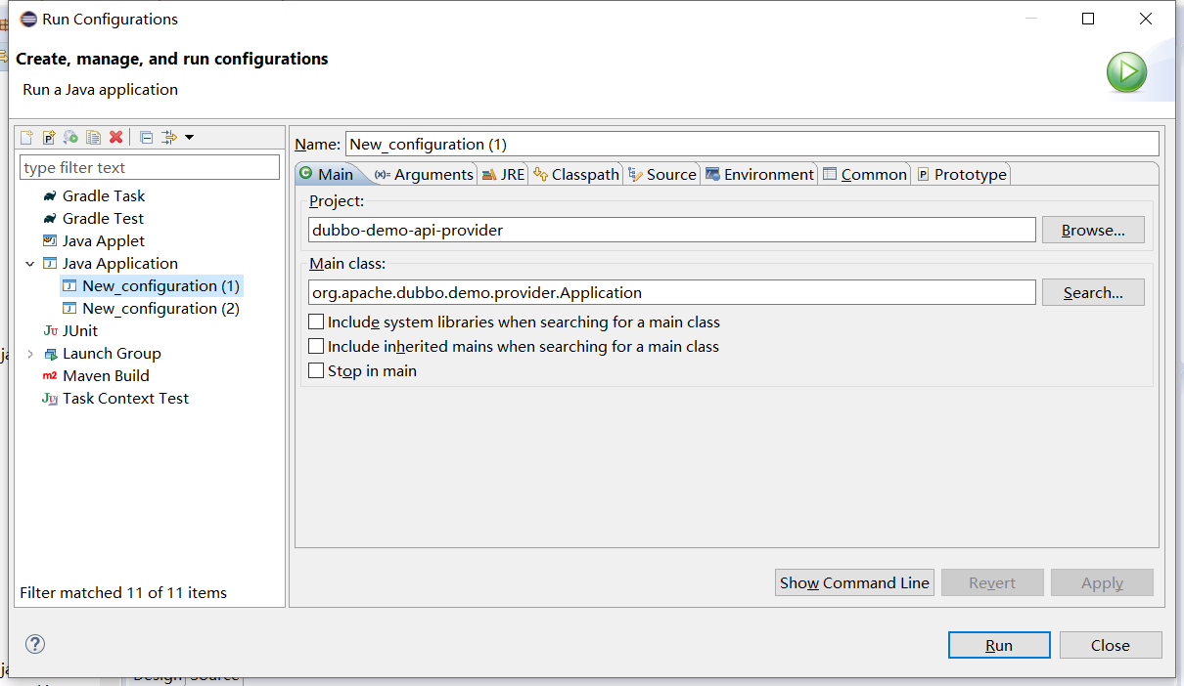

运行结果：

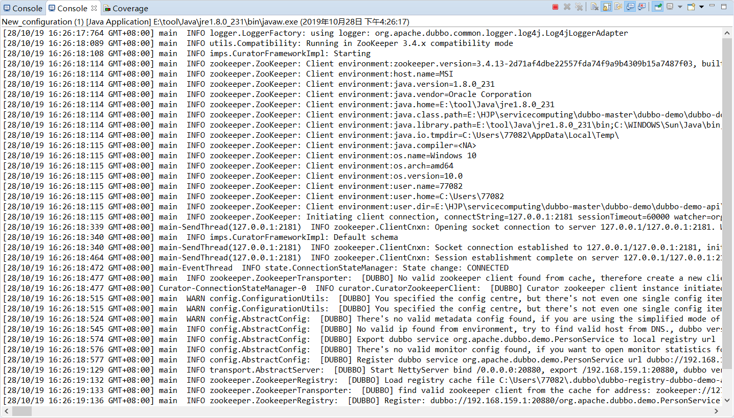

8.同理启动consumer

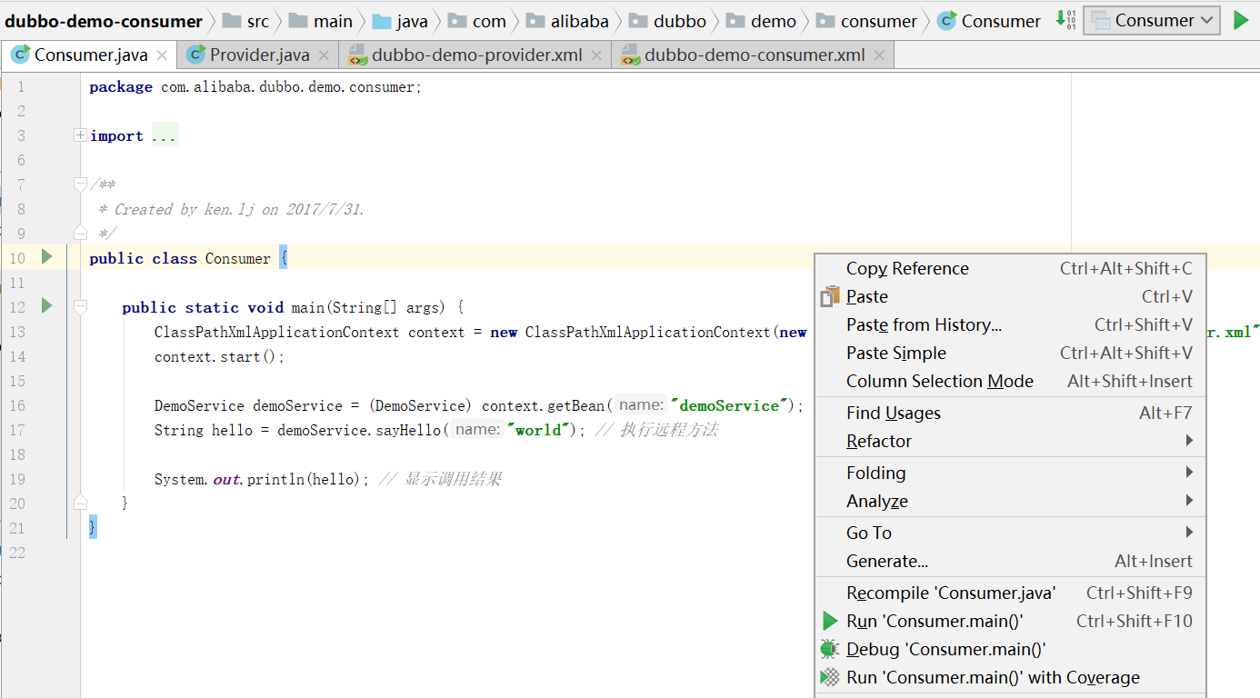

9、运行结果如下，程序运行成功，接下来为如何将上述类的方法对外提供 RPC 服务并调用

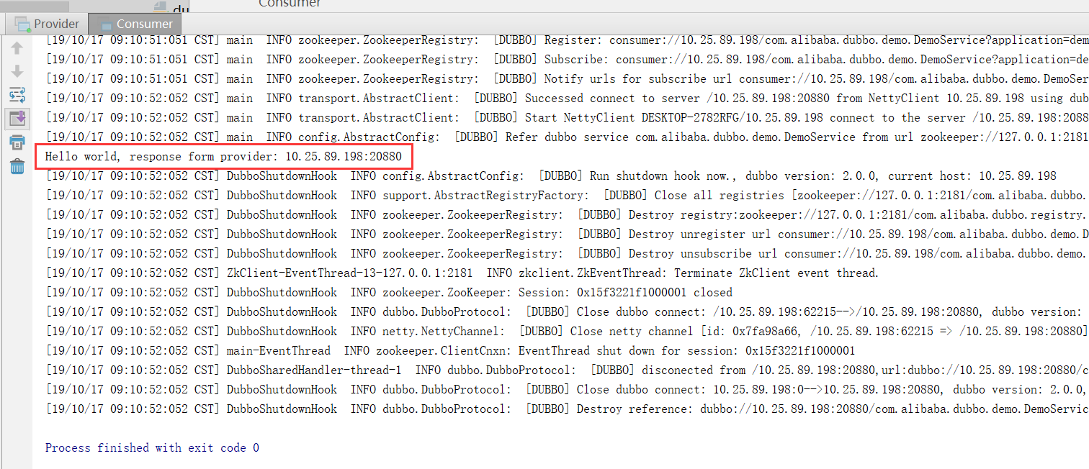

10、参考demo的代码，在dubbo-demo-api-provider/…/provider里面新建一个类实现PersonServiceImpl.java，在接口dubbo-demo-interface/…/demo下面新建类声明文件PersonService.java

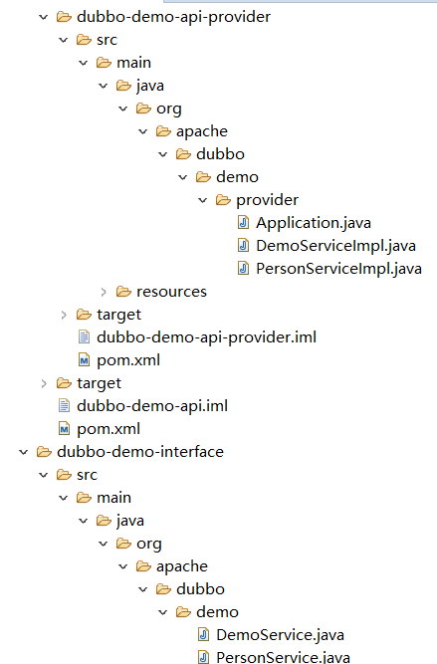

具体实现代码为PersonServiceImpl.java：

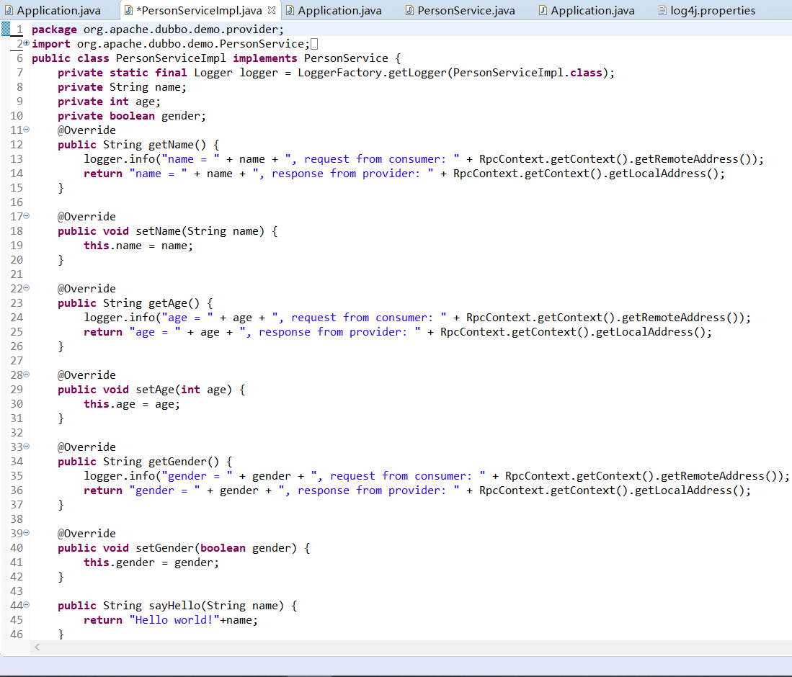

PersonService.java为：

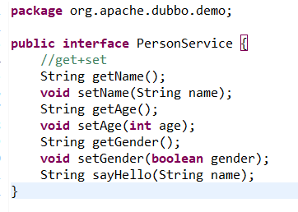

11、修改provider和consumer的Application.java文件内容,从consumer里面可以看很简单调用类的名字，年龄和性别并且输出。

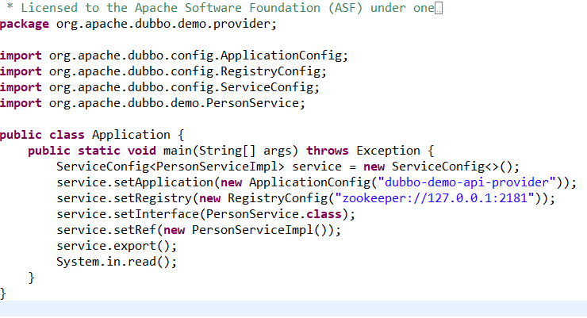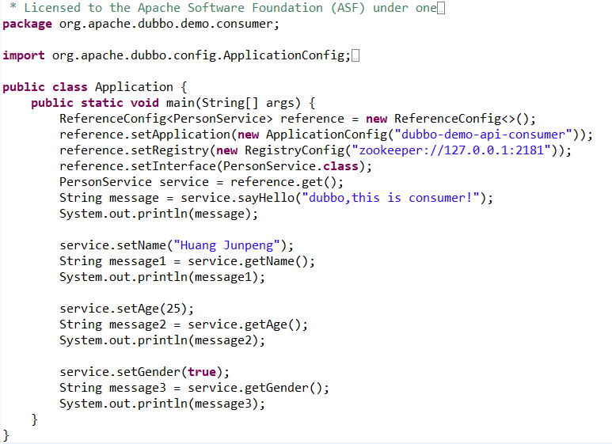

12、最后按照上面的流程重新运行provider和consumer，输出结果为：

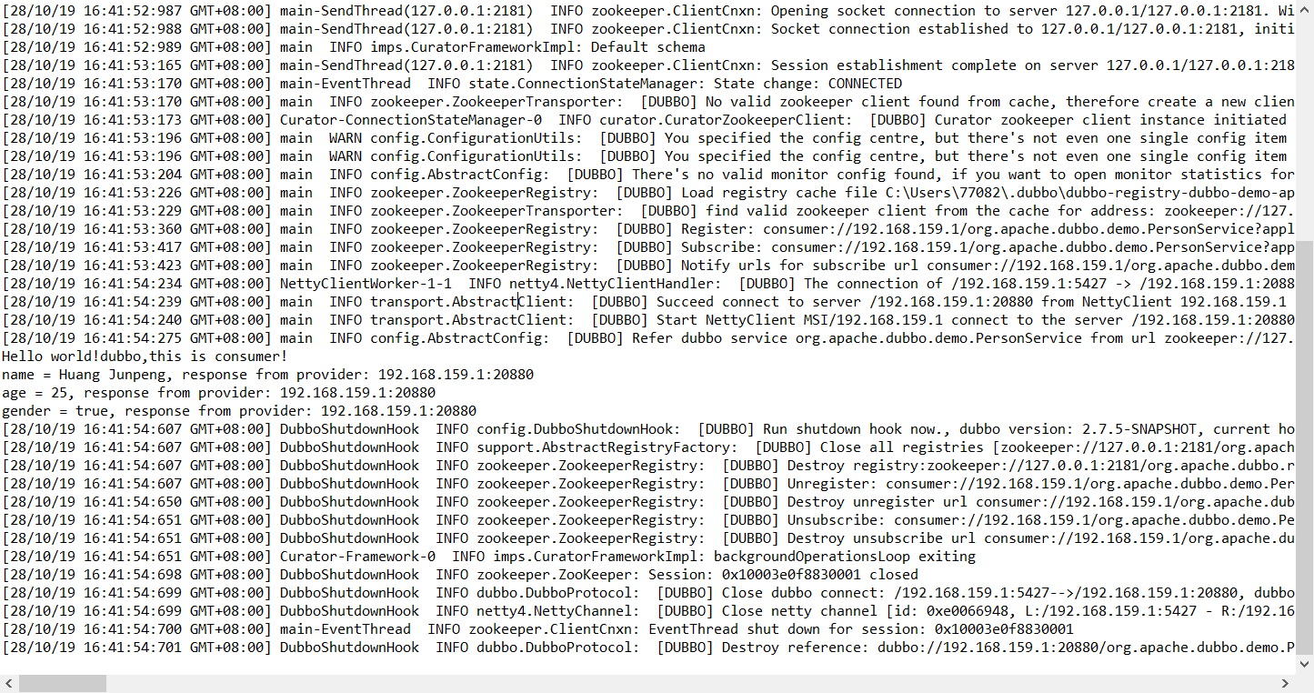

输出成功，RPC服务调用成功。

13、安装控制台

1.找到adminwar包，（mvn install -Dmaven.test.skip=true编译完之后产生）

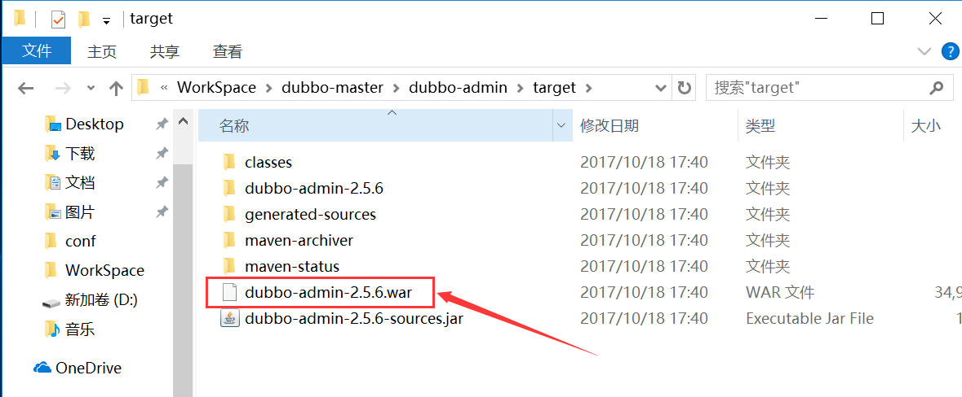

2.将war包放进tomcat下

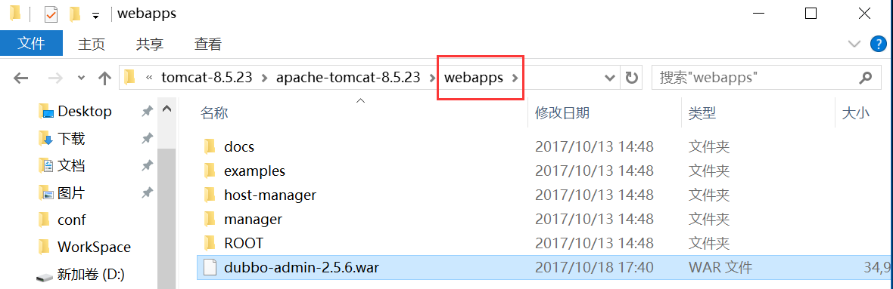

3.启动tomcat

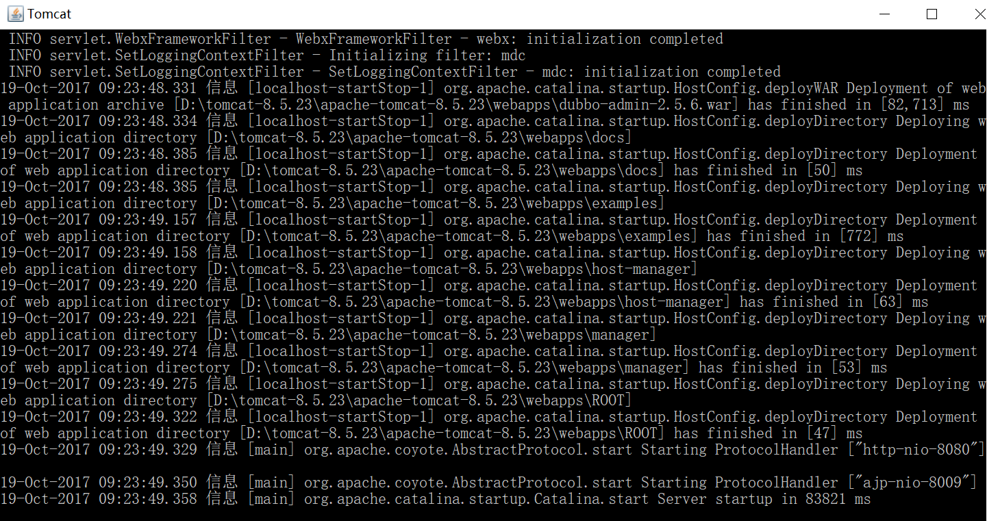

4.去浏览器上看服务

